Система информационного взаимодействия при реализации индивидуальной программы реабилитации или абилитации инвалида, индивидуальной программы реабилитации или абилитации ребенка-инвалида

(ИС «ИПРА»)

Руководство пользователя

версия 1.2

г. Ижевск 2016 год

Аннотация
Документ содержит описание операций, выполняемых пользователями при работе с системой информационного взаимодействия при реализации индивидуальной программы реабилитации или абилитации инвалида, индивидуальной программы реабилитации или абилитации ребенка-инвалида (далее – ИС «ИПРА»).
Основанием для создания и функционирования ИС «ИПРА» является распоряжение Правительства Удмуртской Республики «О системе информационного взаимодействия при реализации индивидуальной программы реабилитации или абилитации инвалида, индивидуальной программы реабилитации или абилитации ребенка-инвалида в Удмуртской Республике».
Технический администратор ИС «ИПРА» - бюджетное учреждение Удмуртской Республики «Ресурсный информационный центр Удмуртской Республики».
Операторы ИС «ИПРА» - Министерство здравоохранения Удмуртской Республики, Министерство образования Удмуртской Республики, Министерство по физической культуре, спорту и молодежной политике Удмуртской Республики, Министерство социальной, семейной и демографической политики Удмуртской Республики и Министерство труда и миграционной политики Удмуртской Республики.
Основными пользователями системы являются:
- сотрудники органов исполнительной власти Удмуртской Республики и подведомственных учреждений;
- сотрудники органов местного самоуправления в Удмуртской Республике и подведомственных учреждений;
- сотрудники организаций, на которые возложены обязанности по исполнению мероприятий, определенных индивидуальной программой реабилитации или абилитации.

Аннотация 2
1 Общие сведения 4
2 Термины и определения 6
3 Условия применения и техническая информация 8
4 Подготовка к работе в ИС «ИПРА» 9
5 Описание операций, выполняемых на Портале 10
6 Аварийные ситуации 27
Лист регистрации изменений 28

Общие сведения

Полное наименование системы
Полное наименование системы: система информационного взаимодействия при реализации индивидуальной программы реабилитации или абилитации инвалида, индивидуальной программы реабилитации или абилитации ребенка-инвалида в Удмуртской Республике
Сокращенное наименование системы: ИС «ИПРА».

Область применения
Система разработана в целях организации работ по исполнению приказов Министерства труда и социальной защиты Российской Федерации от 31 июля 2015 года № 528н «Об утверждении Порядка разработки и реализации индивидуальной программы реабилитации или абилитации инвалида, индивидуальной программы реабилитации или абилитации ребенка-инвалида, выдаваемых федеральными государственными учреждениями медико-социальной экспертизы, и их форм» и от 15 октября 2015 года № 723н «Об утверждении формы и Порядка предоставления органами исполнительной власти субъектов Российской Федерации, органами местного самоуправления и организациями независимо от их организационно-правовых форм информации об исполнении возложенных на них индивидуальной программой реабилитации или абилитации инвалида и индивидуальной программой реабилитации или абилитации ребенка-инвалида мероприятий в федеральные государственные учреждения медико-социальной экспертизы».

Краткое описание возможностей
Основные возможности ИС «ИПРА»:
- получение выписки ИПРА инвалида, ребёнка-инвалида исполнителем реабилитационных или абилитационных мероприятий;
- добавление новых мероприятий в рамках работы с ИПРА инвалида, ребёнка-инвалида;
- отправка сведений о выполненных мероприятиях ИПРА инвалида, ребенка-инвалида.

Уровень подготовки пользователя
Пользователи ИС «ИПРА» должны иметь опыт работы с персональным компьютером на базе операционных систем Microsoft Windows на уровне квалифицированного пользователя, а также свободно осуществлять базовые операции с использованием функционала веб-обозревателя в сети Интернет.

Термины и определения
Используемые термины и определения представлены в таблице 1.
- Используемые термины и определения
Обозначение/сокращение | Определение
ИС «ИПРА» | Система информационного взаимодействия при реализации индивидуальной программы реабилитации или абилитации инвалида, индивидуальной программы реабилитации или абилитации ребенка-инвалида
Операторы ИС «ИПРА» | Министерство здравоохранения Удмуртской Республики  Министерство образования Удмуртской Республики  Министерство по физической культуре, спорту и молодежной политике Удмуртской Республики  Министерство социальной, семейной и демографической политики Удмуртской Республики  Министерство труда и миграционной политики Удмуртской Республики
Технический администратор ИС «ИПРА» | Бюджетное учреждение Удмуртской Республики «Ресурсный информационный центр Удмуртской Республики»
ИПРА | Индивидуальная программы реабилитации или абилитации инвалида, ребёнка-инвалида
Портал | http://mse.ricudm.ru/index.php - адрес по которому в информационно-телекоммуникационной сети Интернет доступна ИС «ИПРА»

Используемые обозначения и сокращения представлены в таблице 2.
- Используемые обозначения и сокращения
Обозначение/сокращение | Расшифровка
БД | База данных
ЕЗСПД | Единая защищенная сеть передачи данных государственных органов Удмуртской Республики
VipNet координатор | Программно-аппаратный комплекс, выполняющий функции криптошлюза и межсетевого экрана
VipNet клиент | Программный комплекс, выполняющий на рабочем месте пользователя функции VPN-клиента, персонального экрана, клиента защищенной почтовой системы, а также криптопровайдера
ПО | Программное обеспечение
СУБД | Система управления базами данных
ТЗ | Техническое задание
ГБ МСЭ | ФКУ «Главное бюро медико-социальной экспертизы по Удмуртской Республике»
ТСР | Технические средства реабилитации
МО | Медицинская организация

Условия применения и техническая информация для системных администраторов
Условиями использования ИС «ИПРА» является наличие автоматизированного рабочего места (АРМ) пользователя со следующими характеристиками (таблица 3) и соответствие АРМ общим требованиям для начала работы в ИС «ИПРА» (таблица 4).

- Характеристики АРМ
Компонент АРМ | Характеристика
Операционная система | Операционные системы семейства Microsoft Windows
Веб-браузер | Mozilla Firefox  Google Chrome

- Общие требования
Общие требования | Описание
Защищенный канал связи до сервиса с ИС «ИПРА» | Подключение к ЕЗСПД через VipNet координатор или работа в ЕЗСПД с помощью VipNet клиента
Корректная конфигурация служебного файла hosts | 192.168.21.61 mse.ricudm.ru  192.168.21.61 www.mse.ricudm.ru
Учетная запись пользователя ИС «ИПРА» | Учетные записи пользователей, по запросу в соответствующей форме, создает технический администратор ИС «ИПРА»

Подготовка и начало работы в ИС «ИПРА»
После выполнения условий, указанных в Таблице 4, для начала работы с Порталом необходимо набрать в адресной строке веб-браузера адрес http://mse.ricudm.ru.
При запуске Портала открывается главная страница Портала (Рисунок 1).
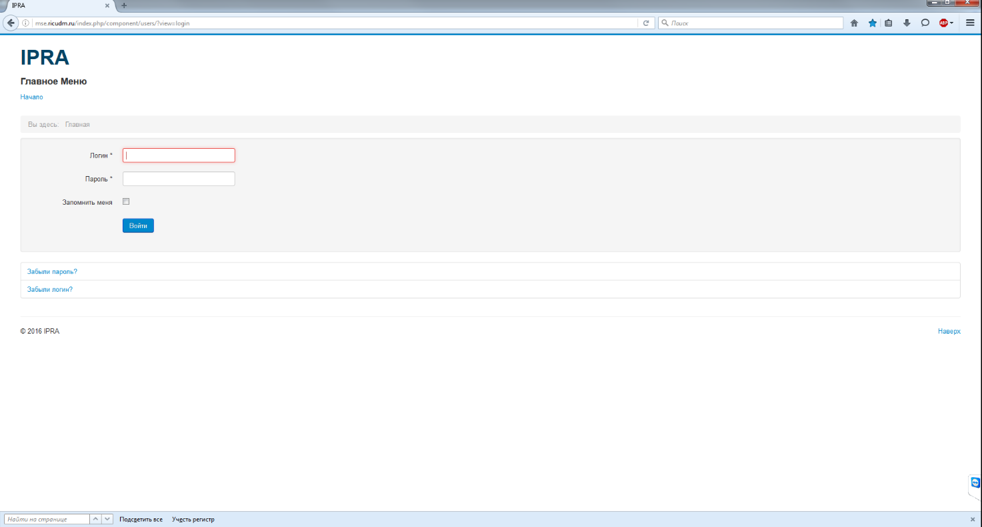
  - Главная страница Портала

Если во время загрузки произошел сбой, необходимо нажать сочетание клавиш Ctrl+F5 или обновить страницу средствами интерфейса веб-обозревателя.

Описание операций, выполняемых на Портале

Авторизация на Портале
На главной странице Портала пользователю необходимо ввести данные своей учетной записи.
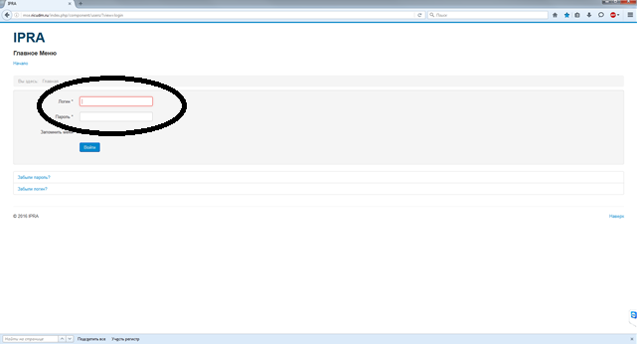
  - Авторизация на Портале
Если авторизация происходит впервые, то ИС «ИПРА» попросит изменить пароль учетной записи, который был создан по-умолчанию.
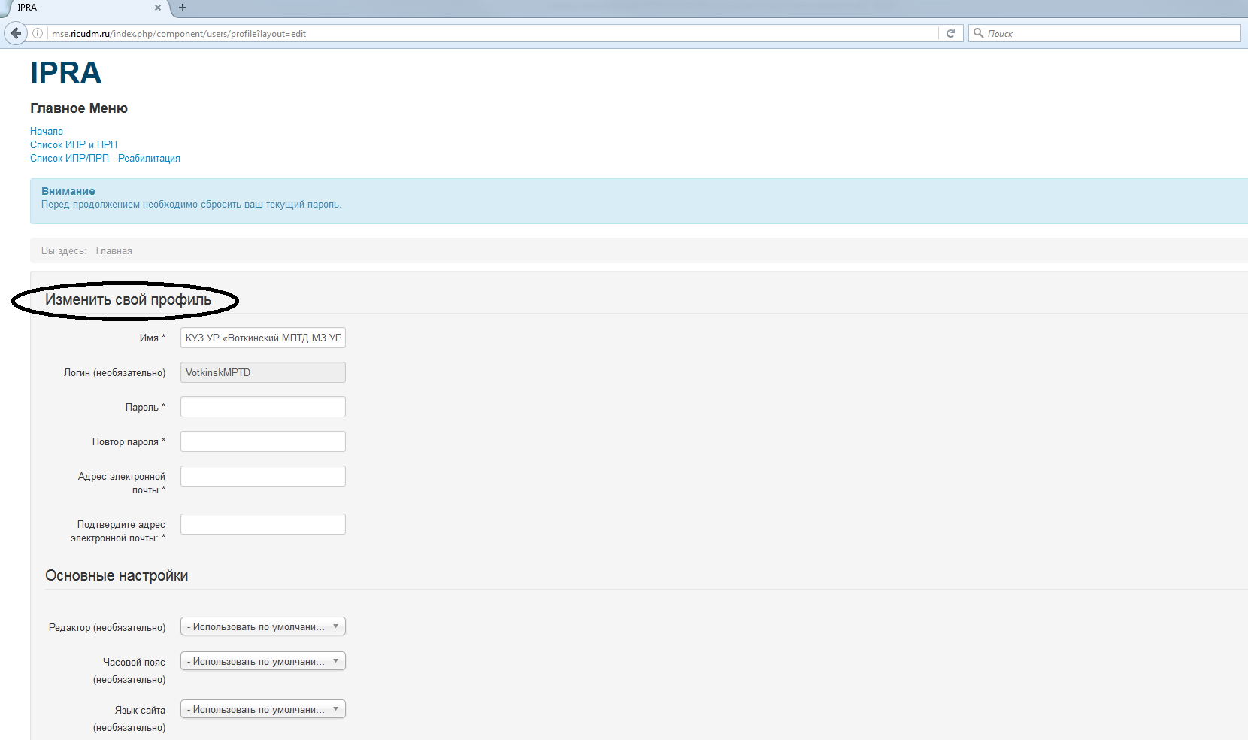
  - Изменение пароля при первой авторизации

Работа с основной страницей Портала
После успешной авторизации пользователю для работы станет доступа основная страница со следующими блоками данных.
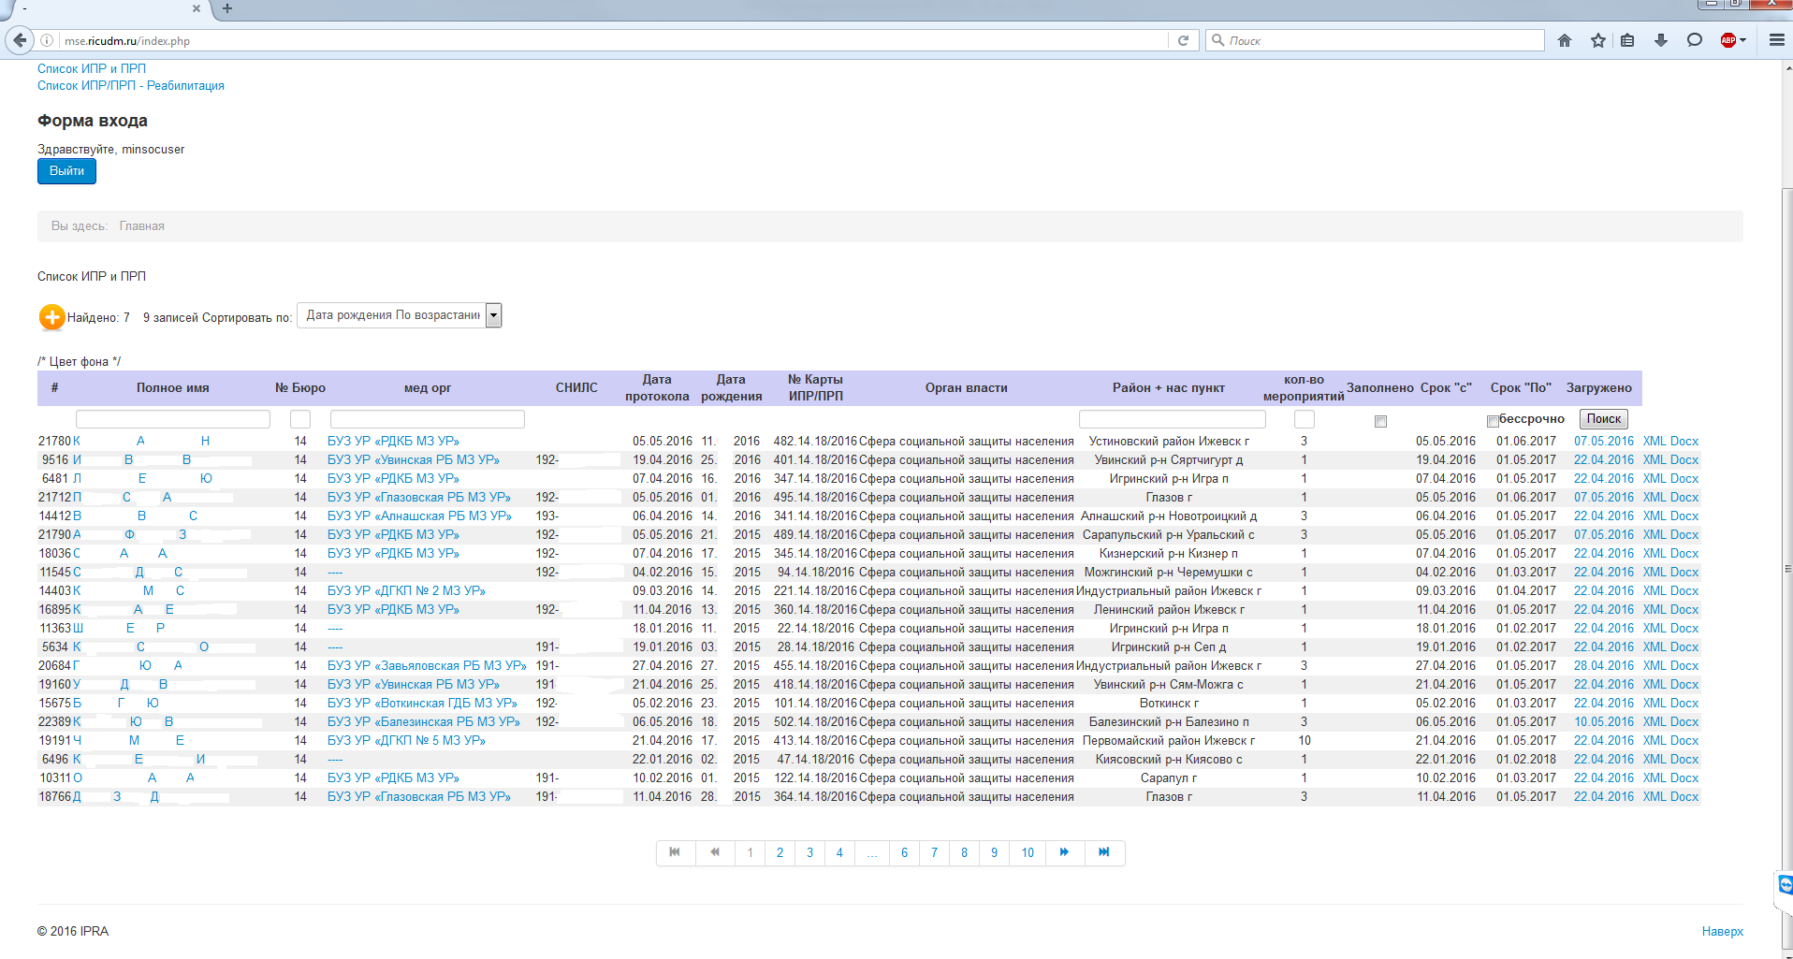
  - Основная страница Портала

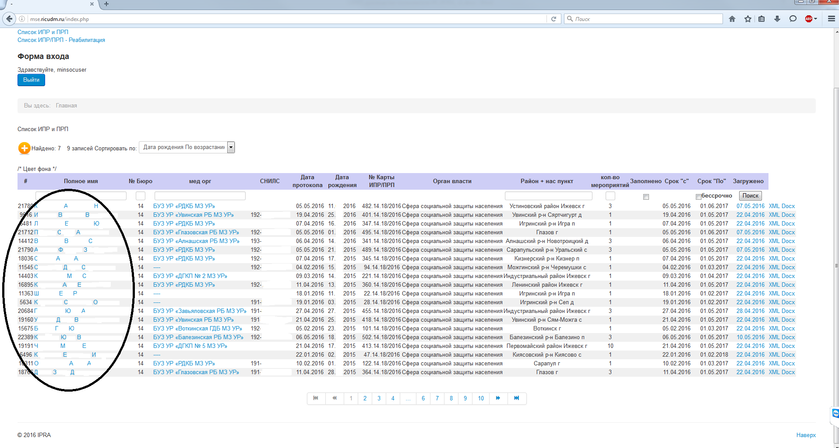
  - Данные по фамилии, имени, отчеству

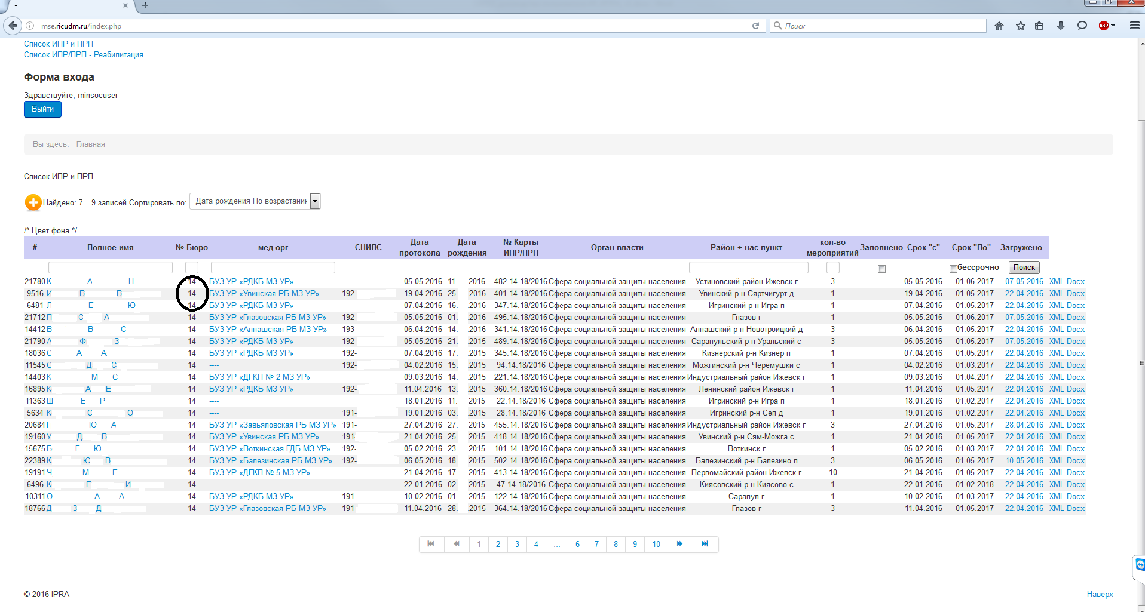
  - Номер бюро МСЭ, которое провело экспертизу

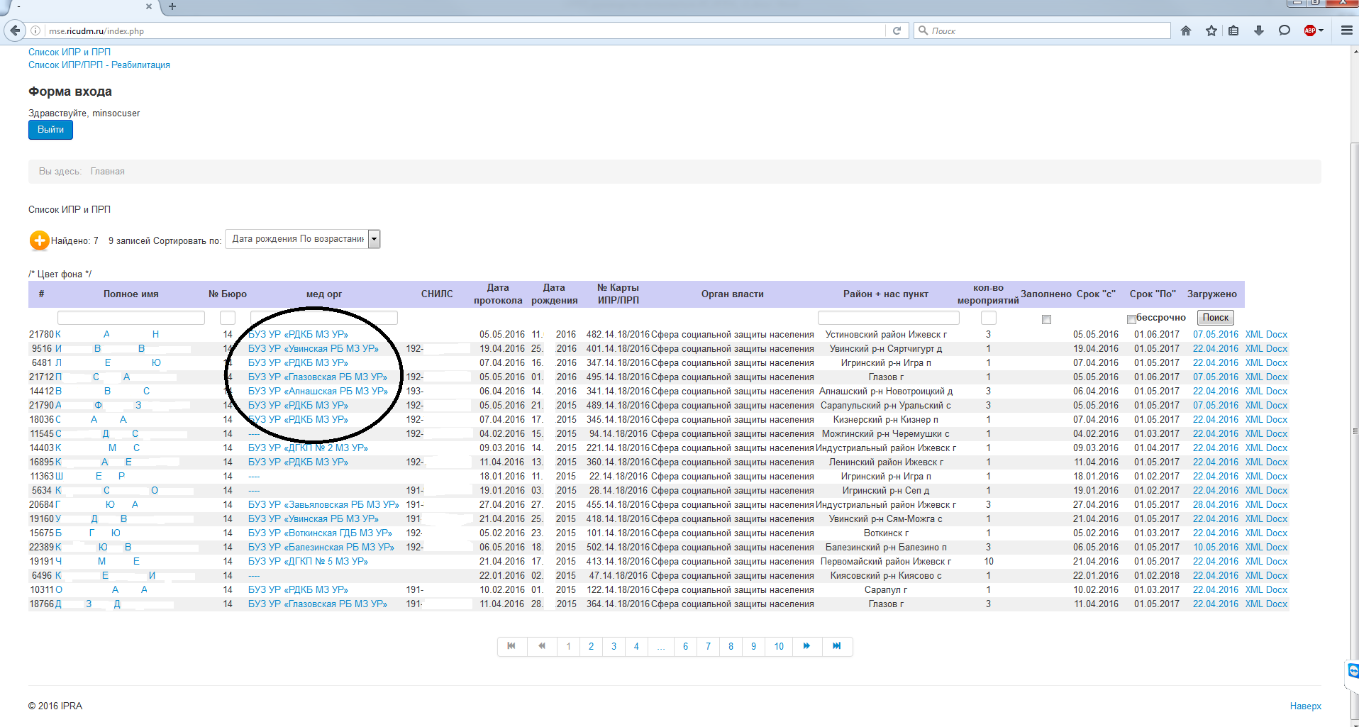
  - Краткое наименование медицинской организации, которая направила на экспертизу.

Внимание! У отвественных сотрудников в сфере здравоохранения есть возможность изменить МО в ИС «ИПРА» и тем самым перенаправить данную ИПРА для работ по мероприятиям в другую МО (П. 5.6)
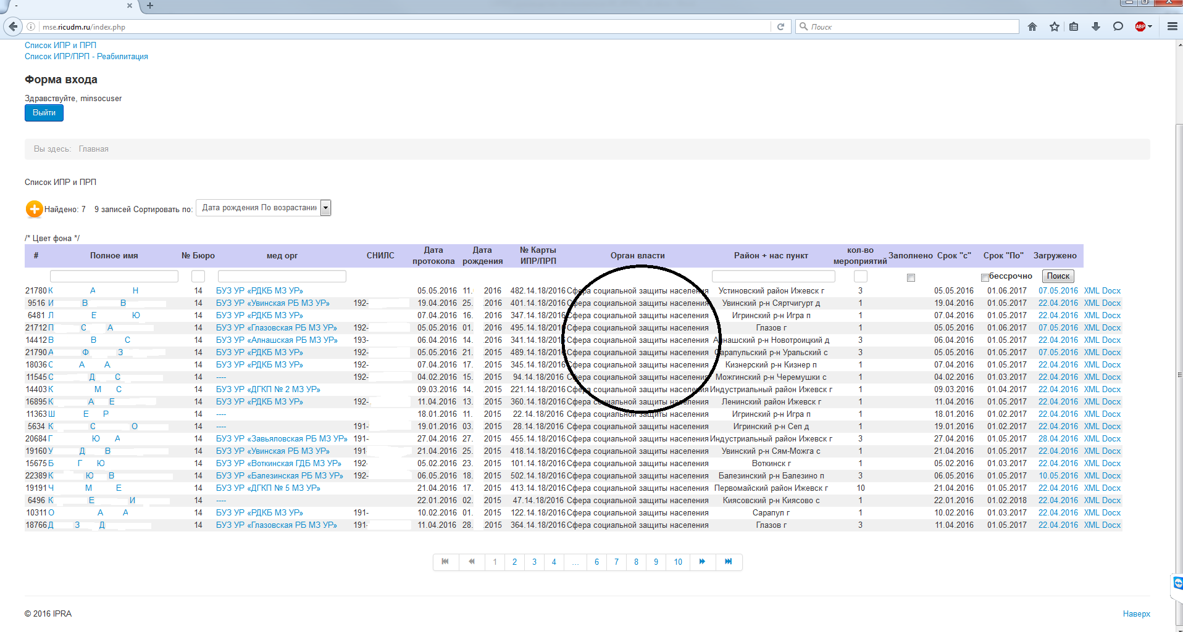
  - Указание на одно из пяти направлений по реабилитации или абилитации

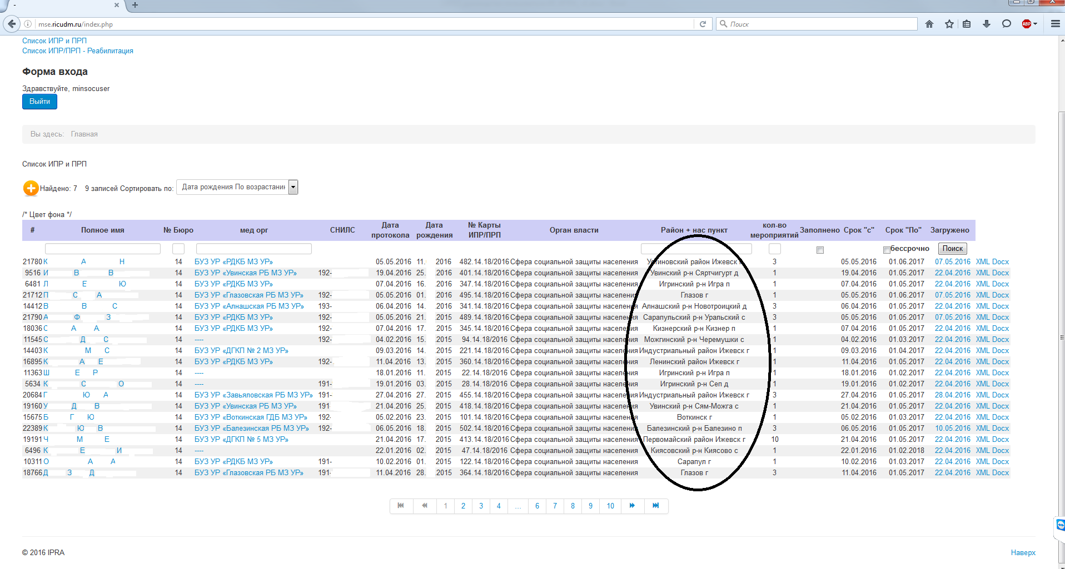
  - Информация о месте жительства/регистрации

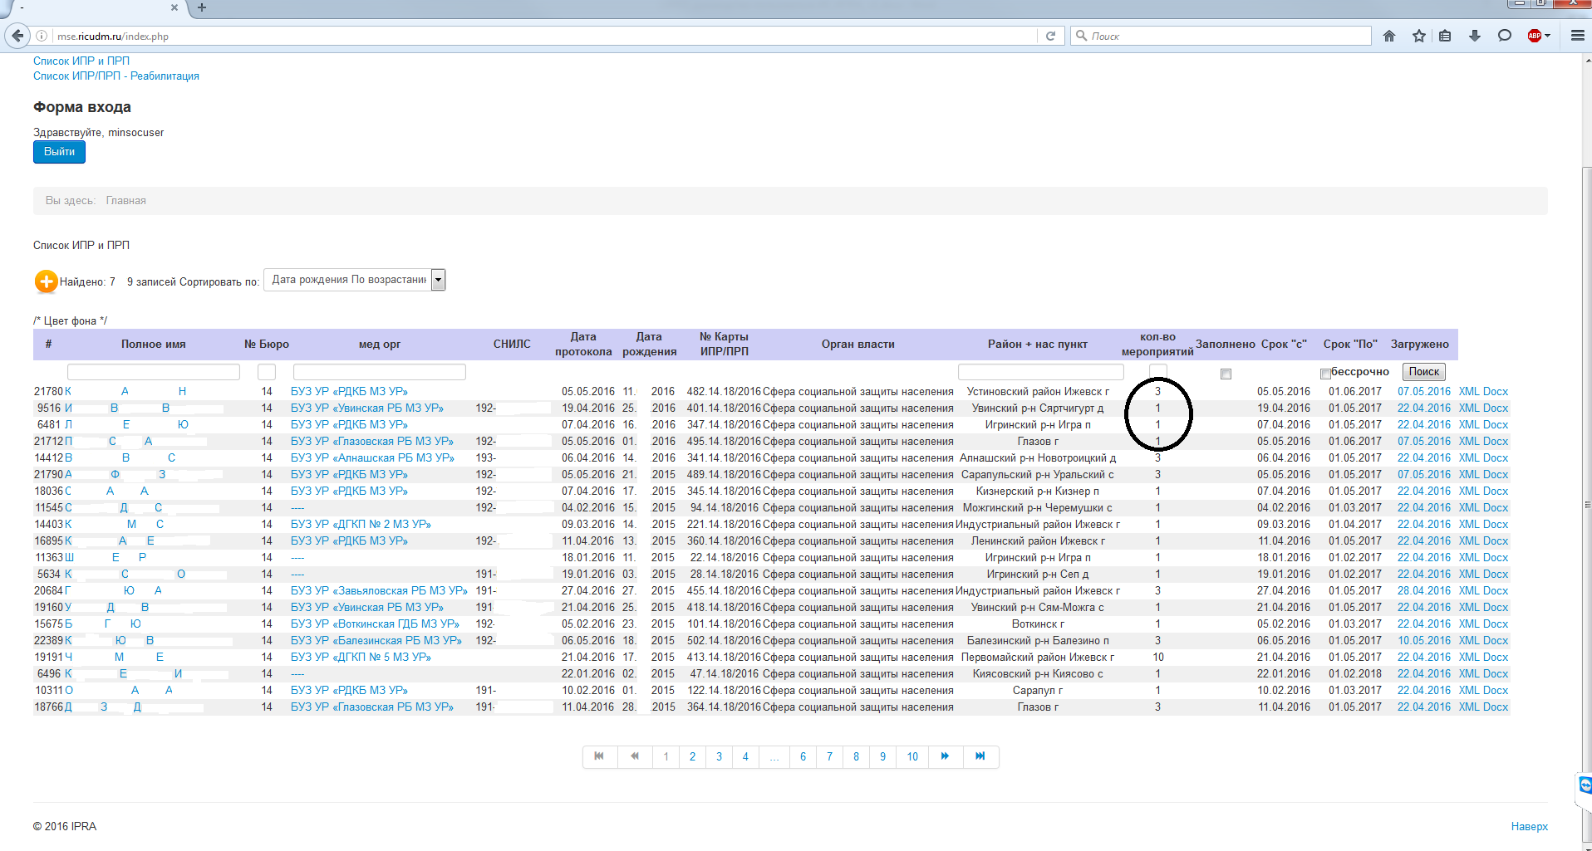
  - Количество мероприятий рекомендованных ГБ МСЭ

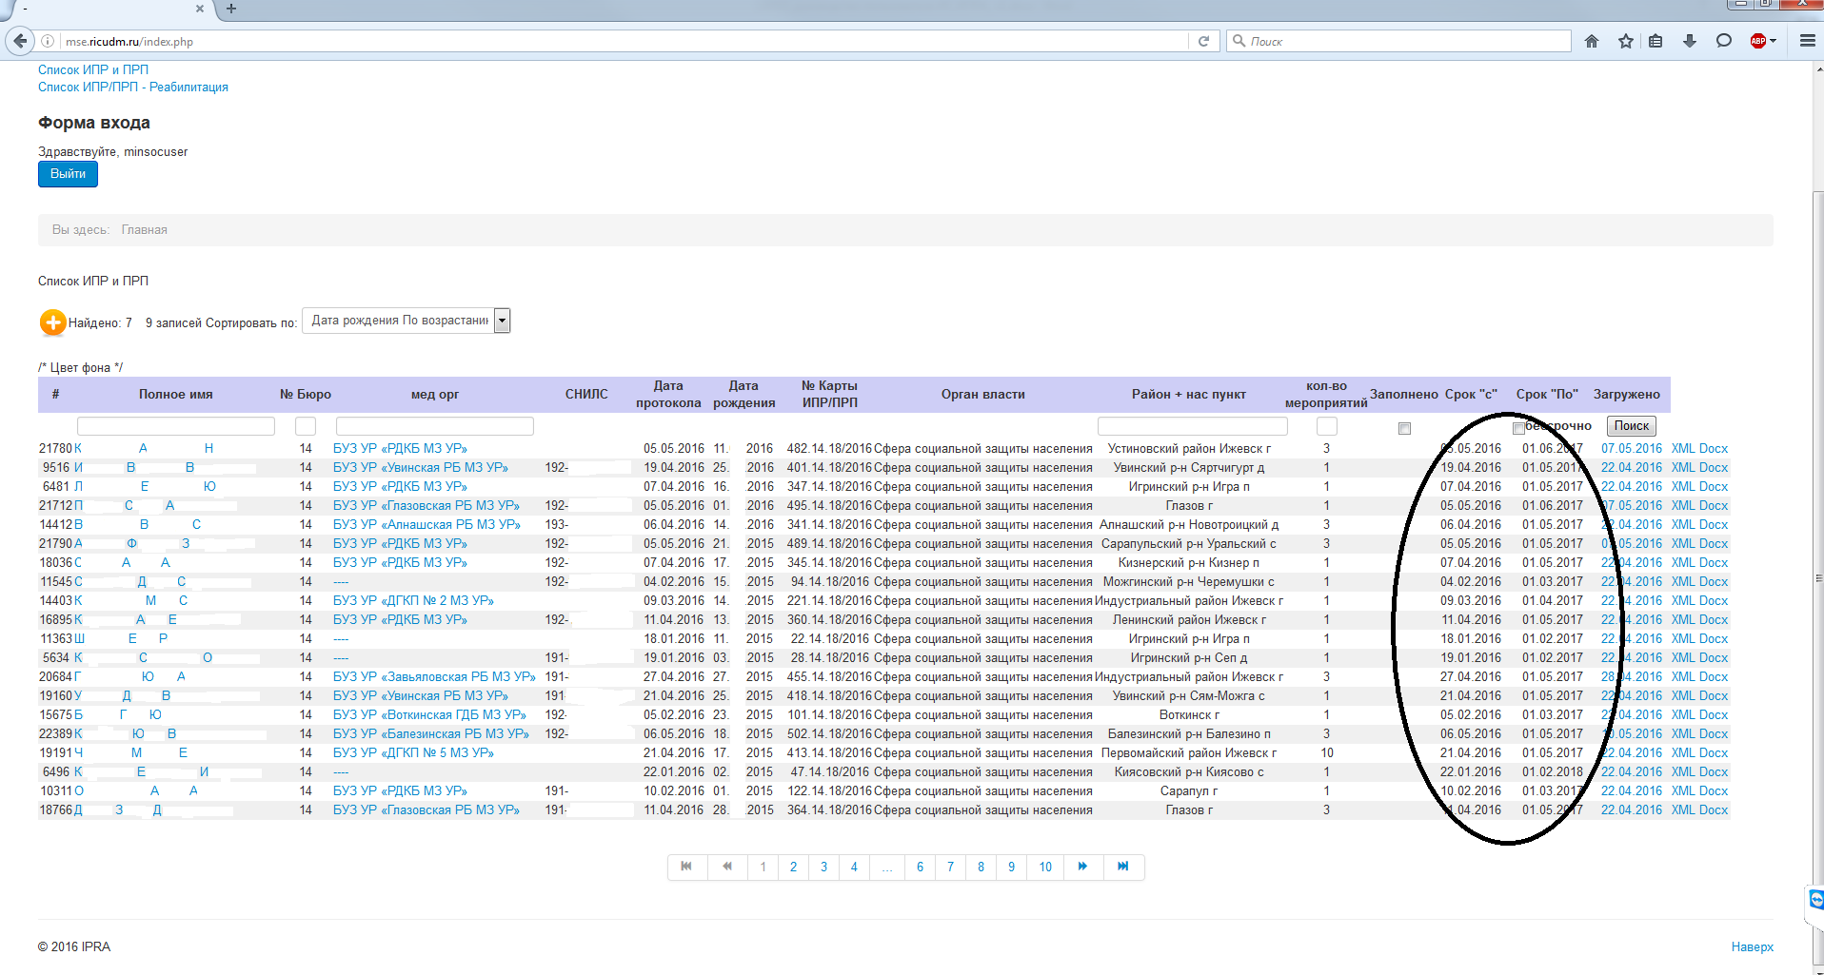
  - Данные по срокам действия ИПРА. ИПРА с бессрочным сроком действия маркируются соответсвующей пометкой – «бессрочно»

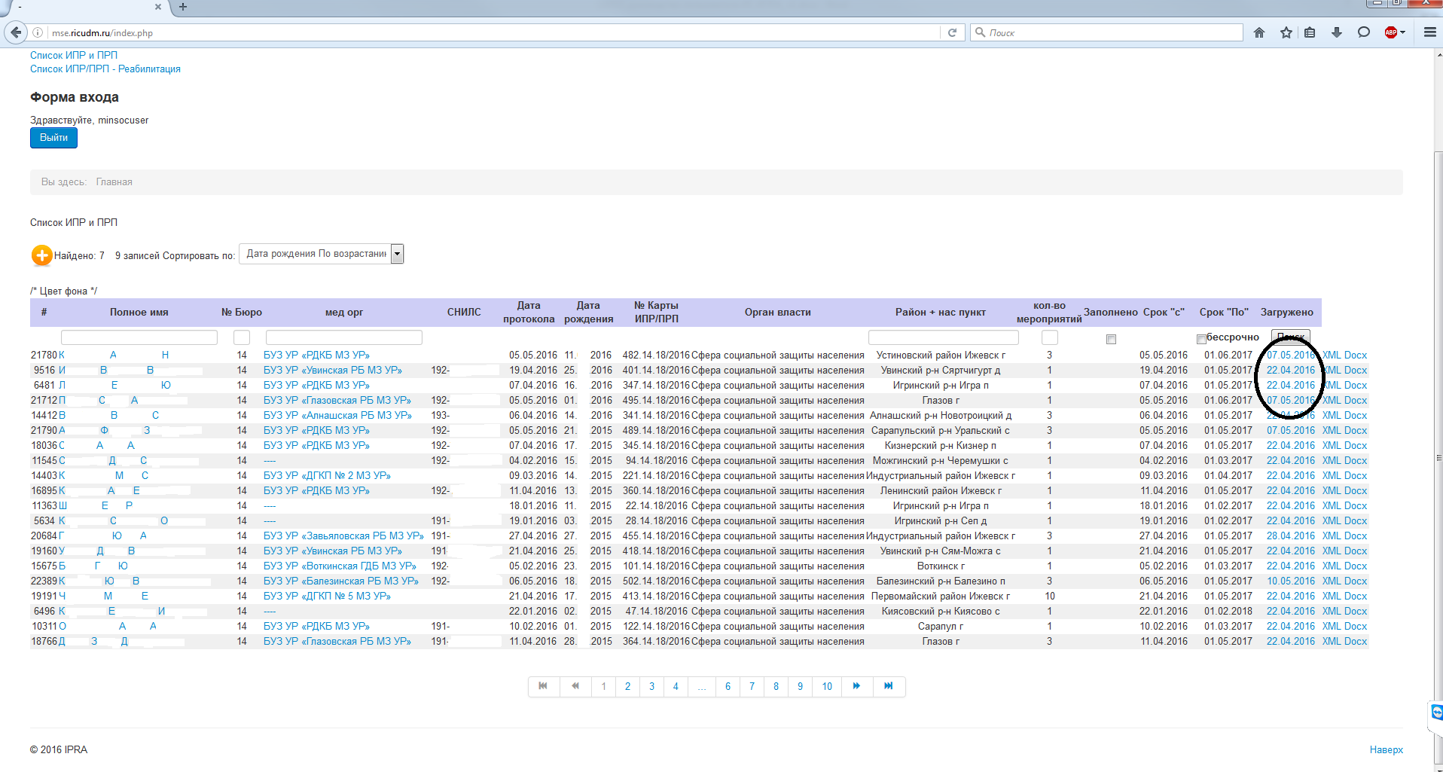
  - Информация по датам загрузки ИПРА в ИС «ИПРА»

Существует возможность по каждой ИПРА загрузить (и сохранить локально) выписку из неё в формате документа Microsoft Office Word.
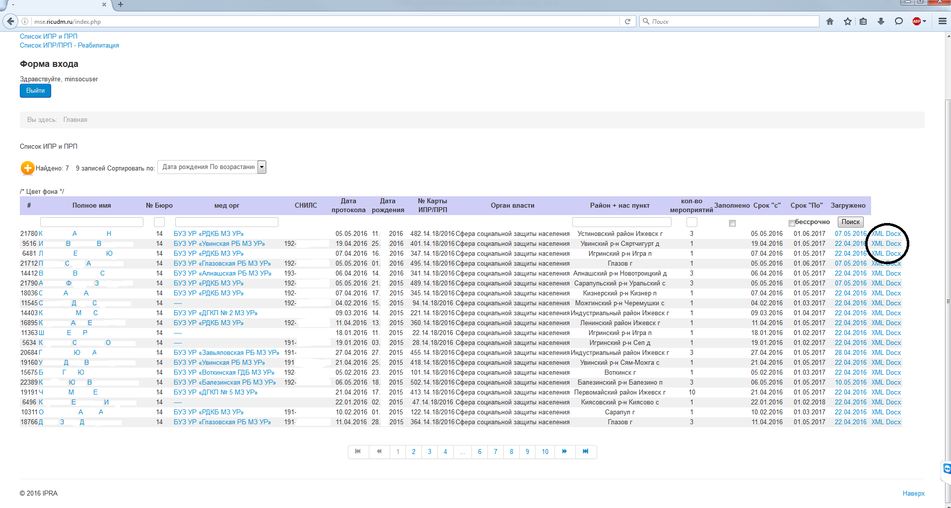
  - Возможность загрузки выписки из ИПРА

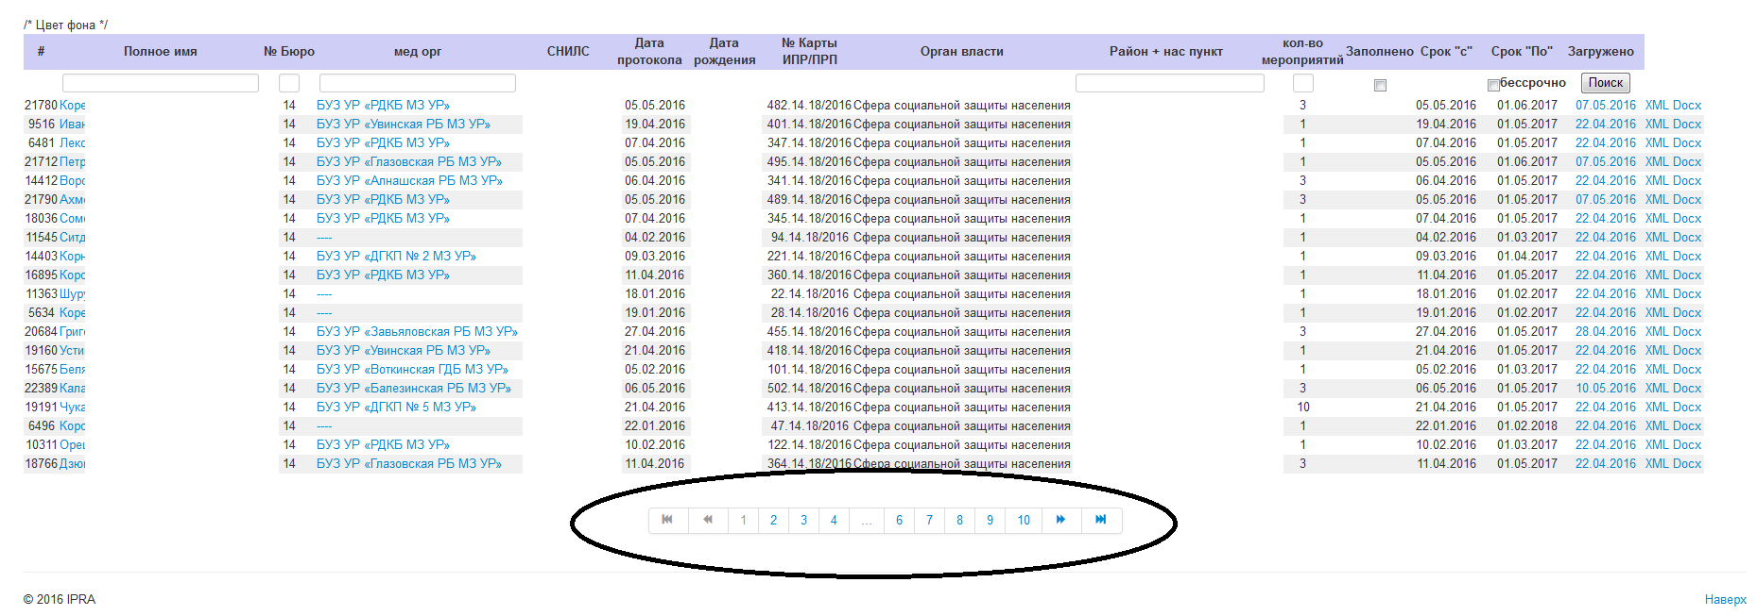
  - Переход между страницами с отображаемыми ИПРА

Поиск на основной странице Портала
Существует возможность сортировки по 16 позициям.
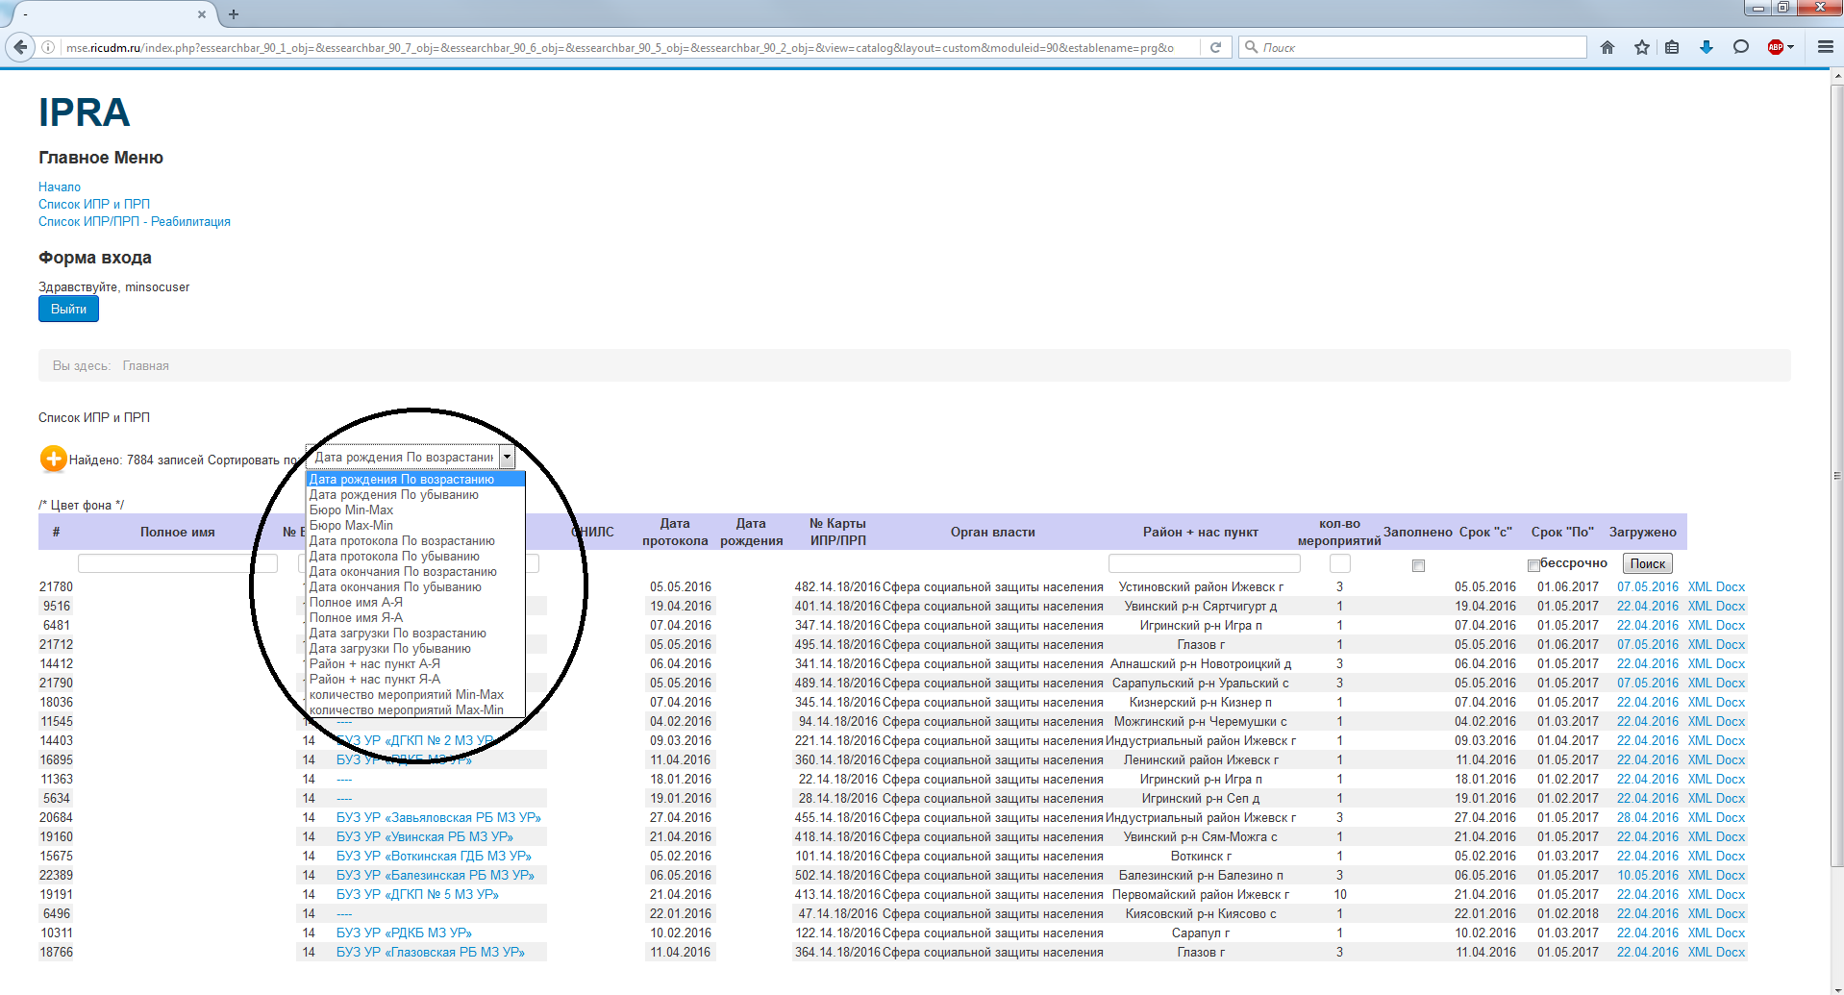
  - Возможности сортировки
Информация по фильтрации ИПРА представлена на скриншотах ниже.
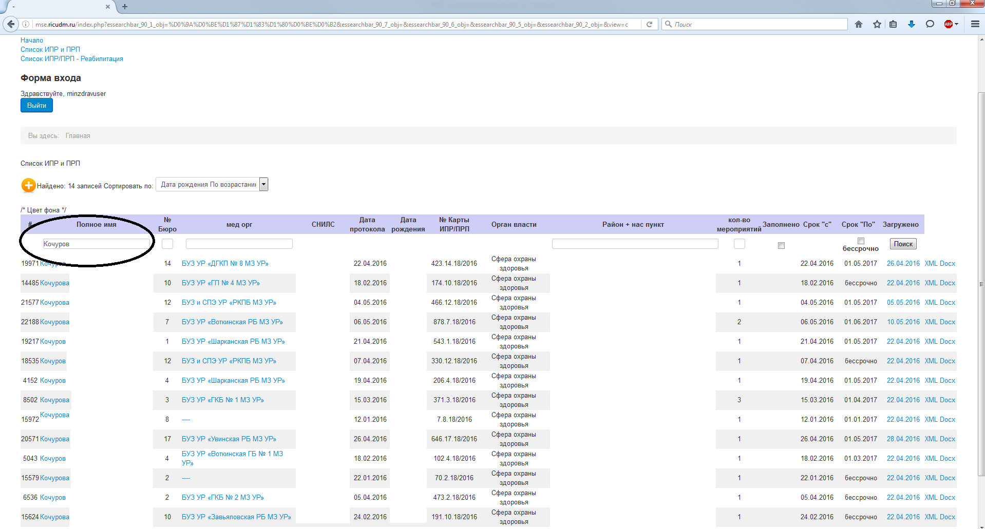
  - Фильтрация списка ИПРА по Ф.И.О.

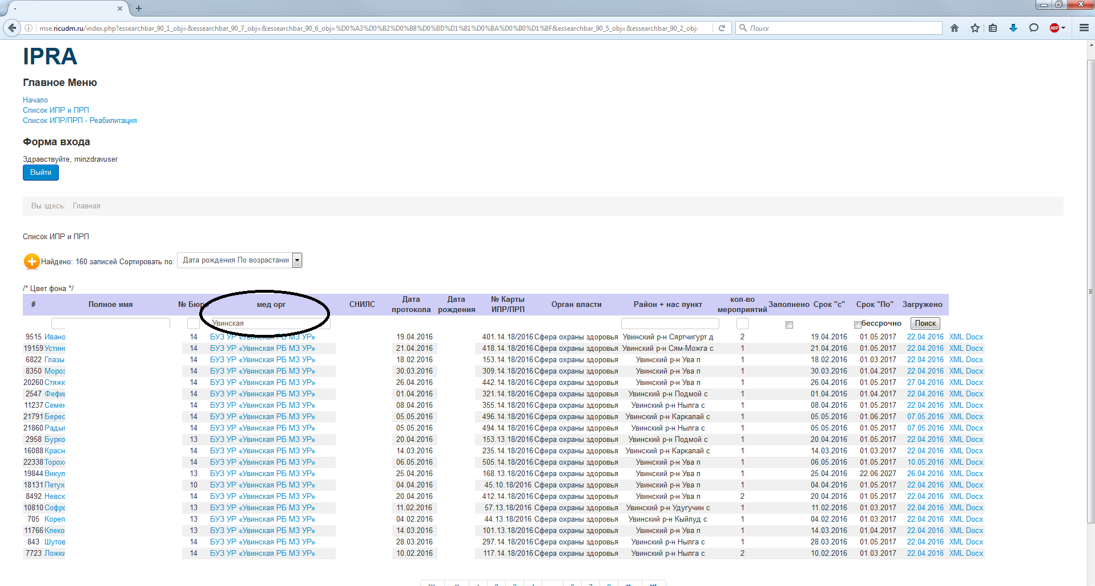
  - Фильтрация списка ИПРА по медицинской организации

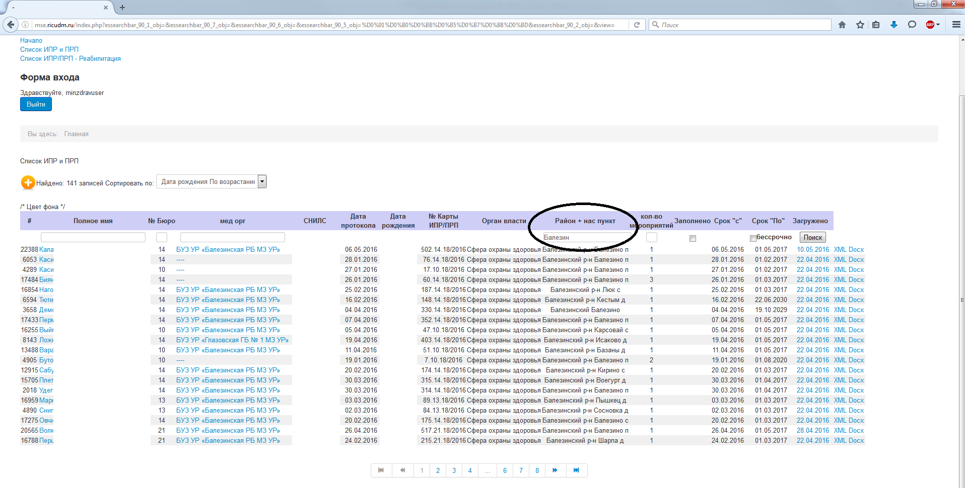
  - Фильтрация списка ИПРА по району/населенному пункту

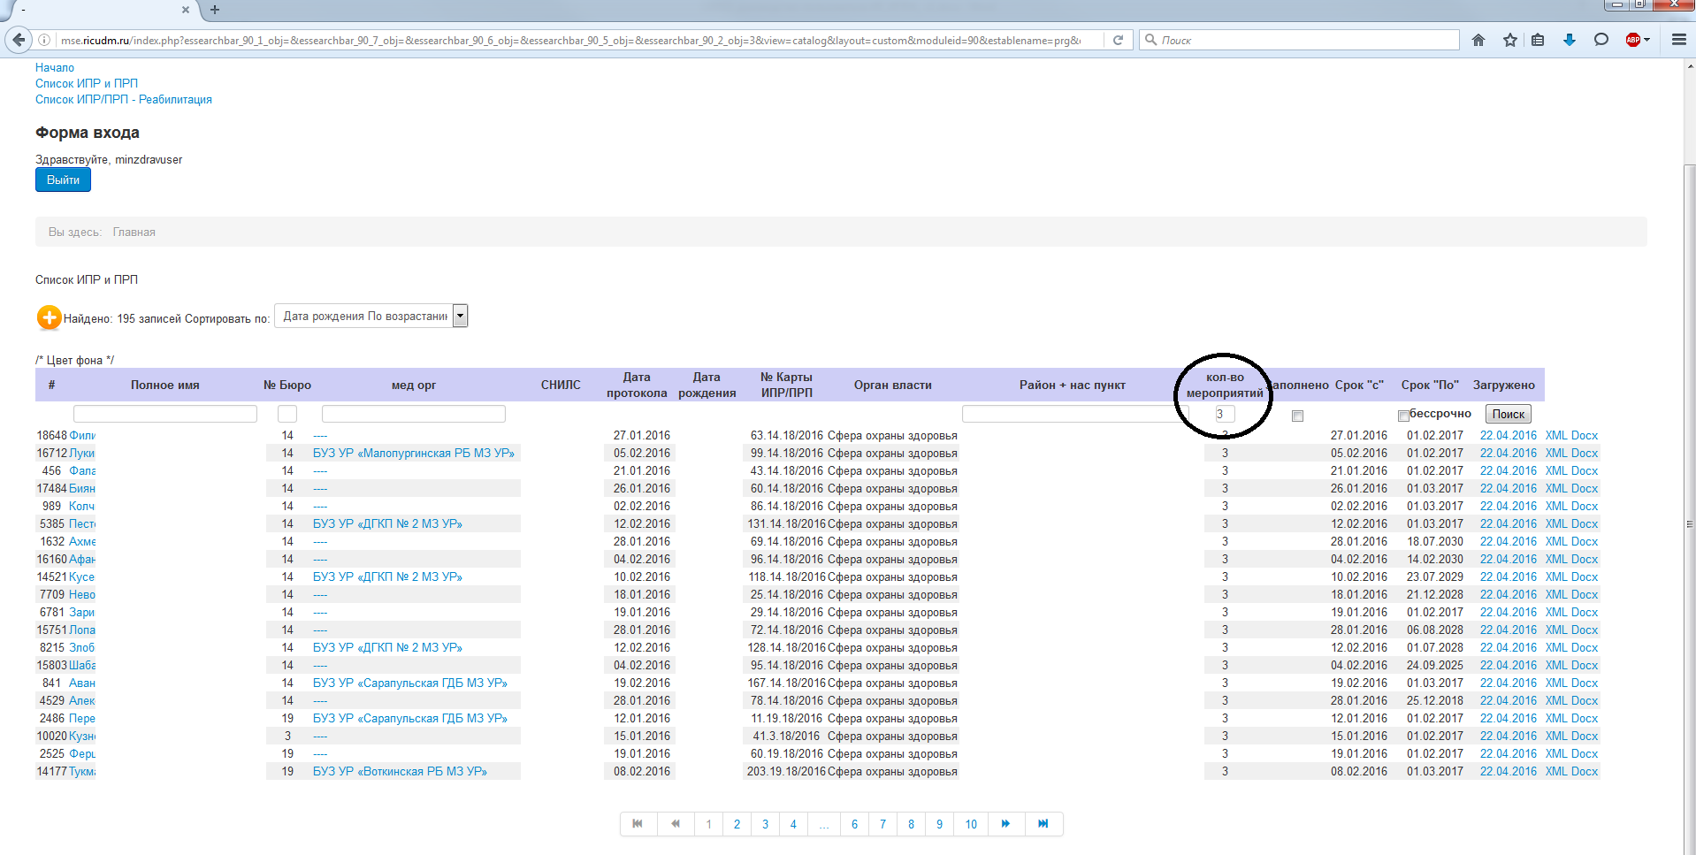
  - Фильтрация списка ИПРА по количеству мероприятий рекомендованных ГБ МСЭ

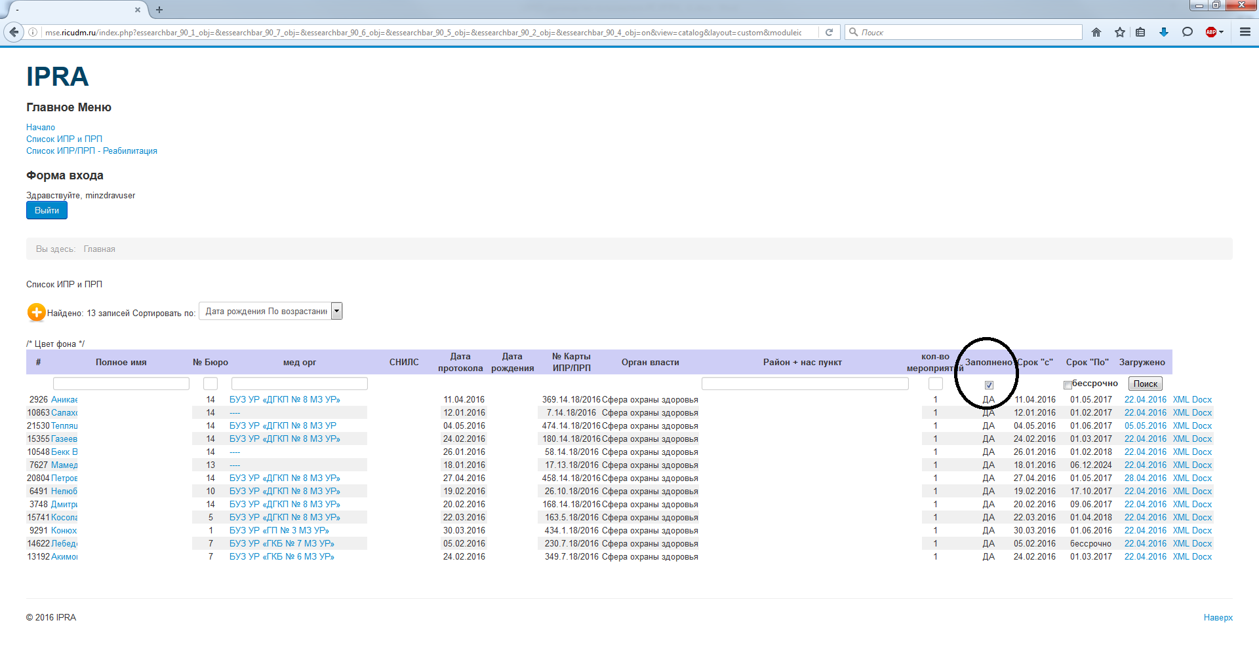
  - Фильтрация по заполненным ИПРА, в рамках которых предоставлен отчет по всем предусмотренным мероприятиям

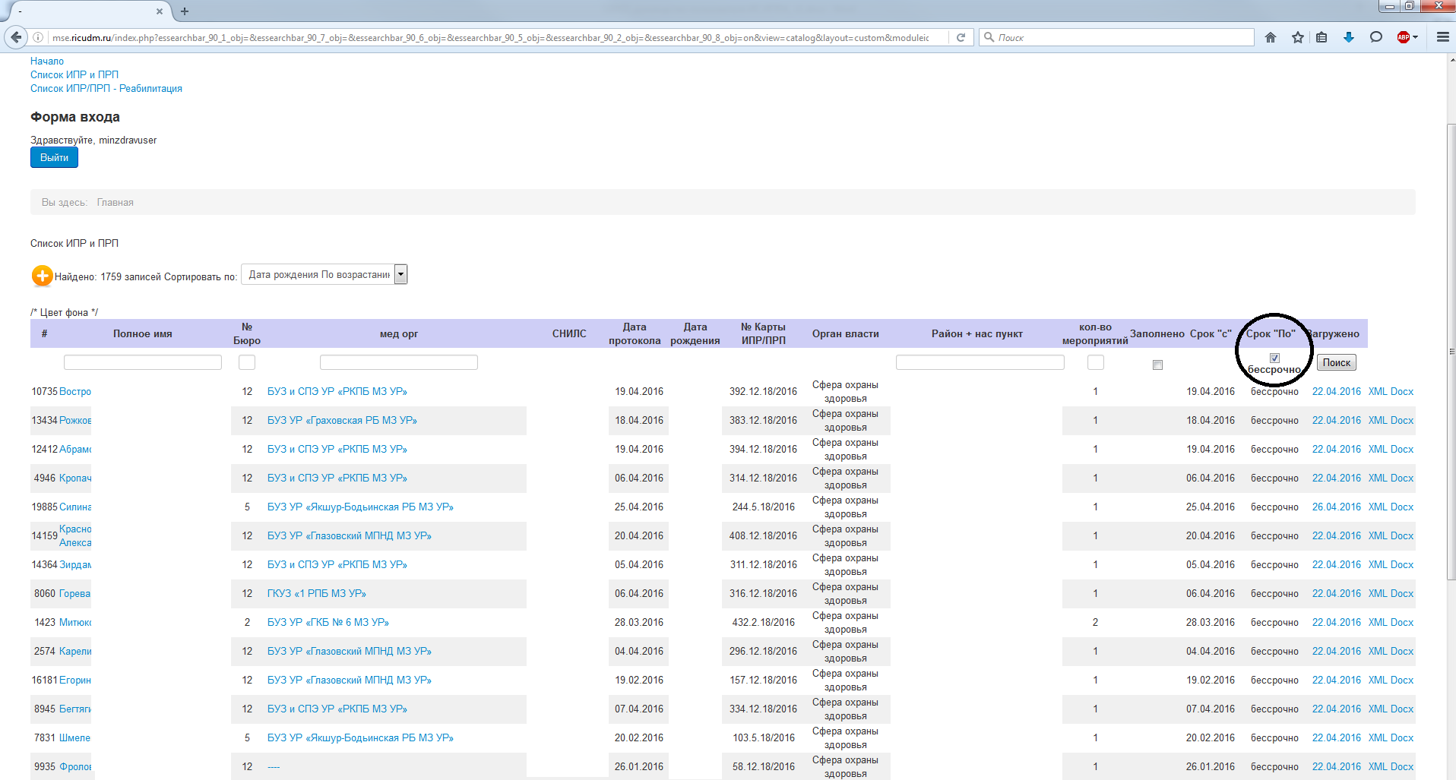
  - Фильтрация по ИПРА с бессрочным сроком действия

Работа с списком мероприятий в рамкой одной ИПРА
После применения фильтров и сортировки пользователь может приступить к работе с мероприятиями, предусмотренных ИПРА.
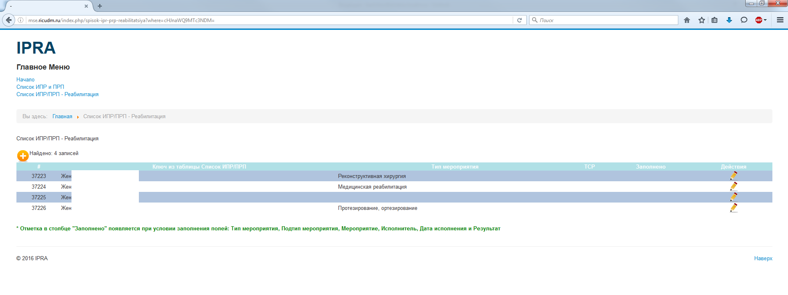
  - Список мероприятий по одной ИПРА
Описание раздела по работе с мероприятиями ИПРА привидено ниже.
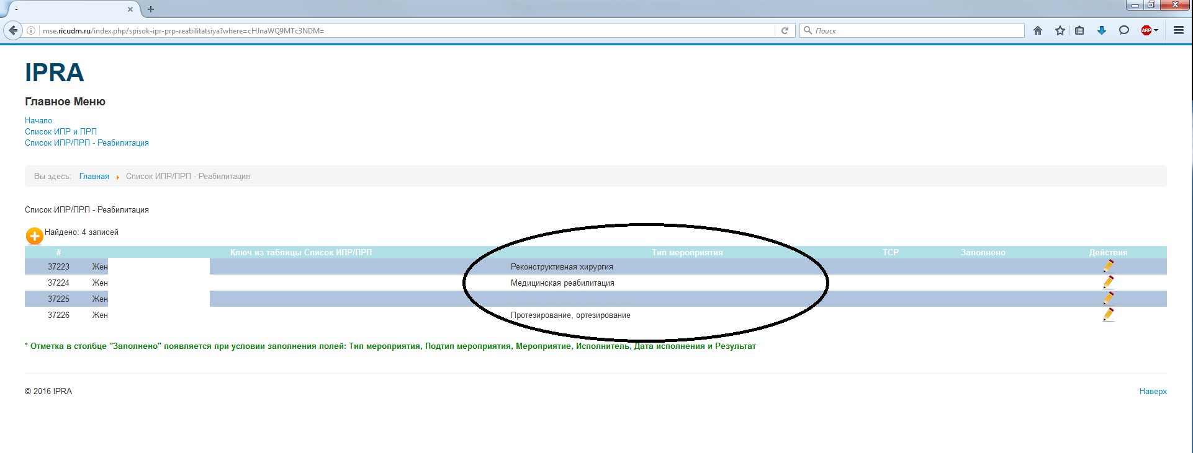
  - Наименование типов мероприятий, рекомендованных ГБ МСЭ

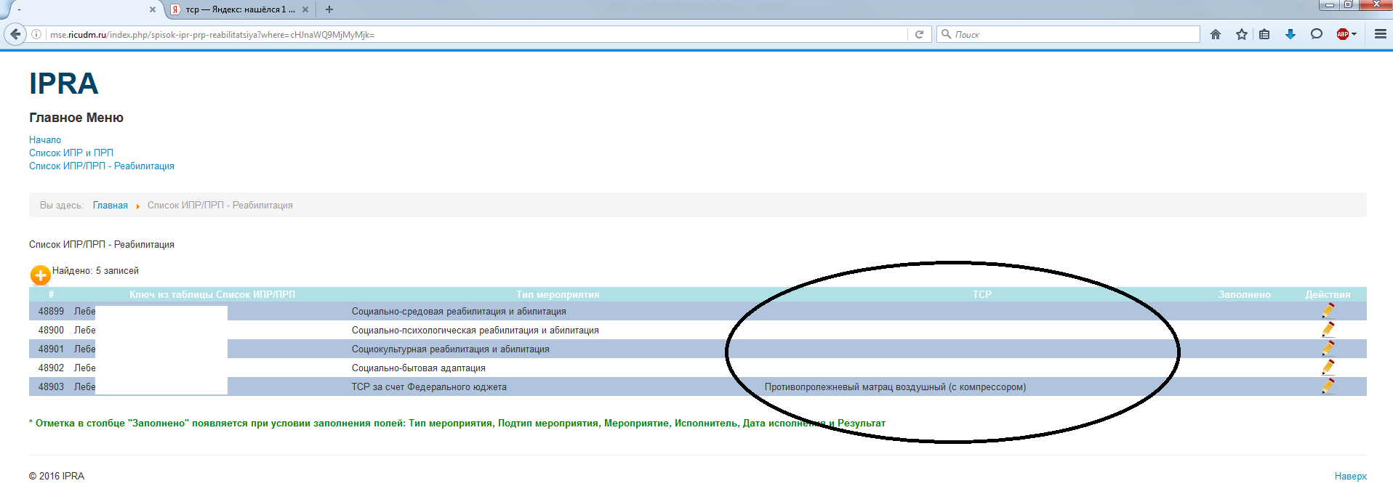
  - Информация об отнесении мероприятия к техническим средствам реабилитации
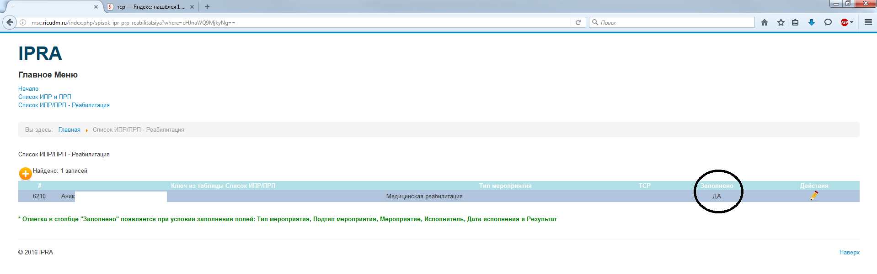
  - Информация о мероприятиях, отчет по которым предоставлен ответственным пользователем в полном объеме

Работа с профилем мероприятия
Для редактирования профиля определенного мероприятия необходимо кликнуть на «карандаш» .
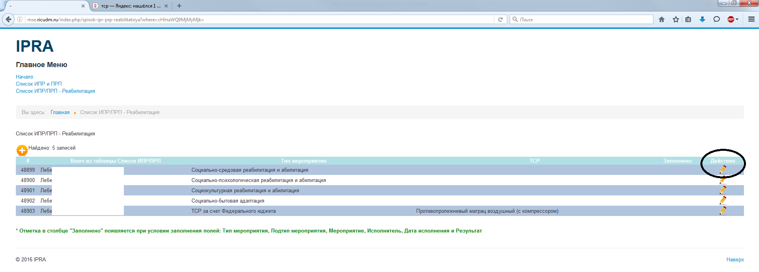
  - Вход в профиль мероприятия

После появится блок подробной информации об инвалиде (ребёнке-инвалиде) и непосредственно о мероприятии.
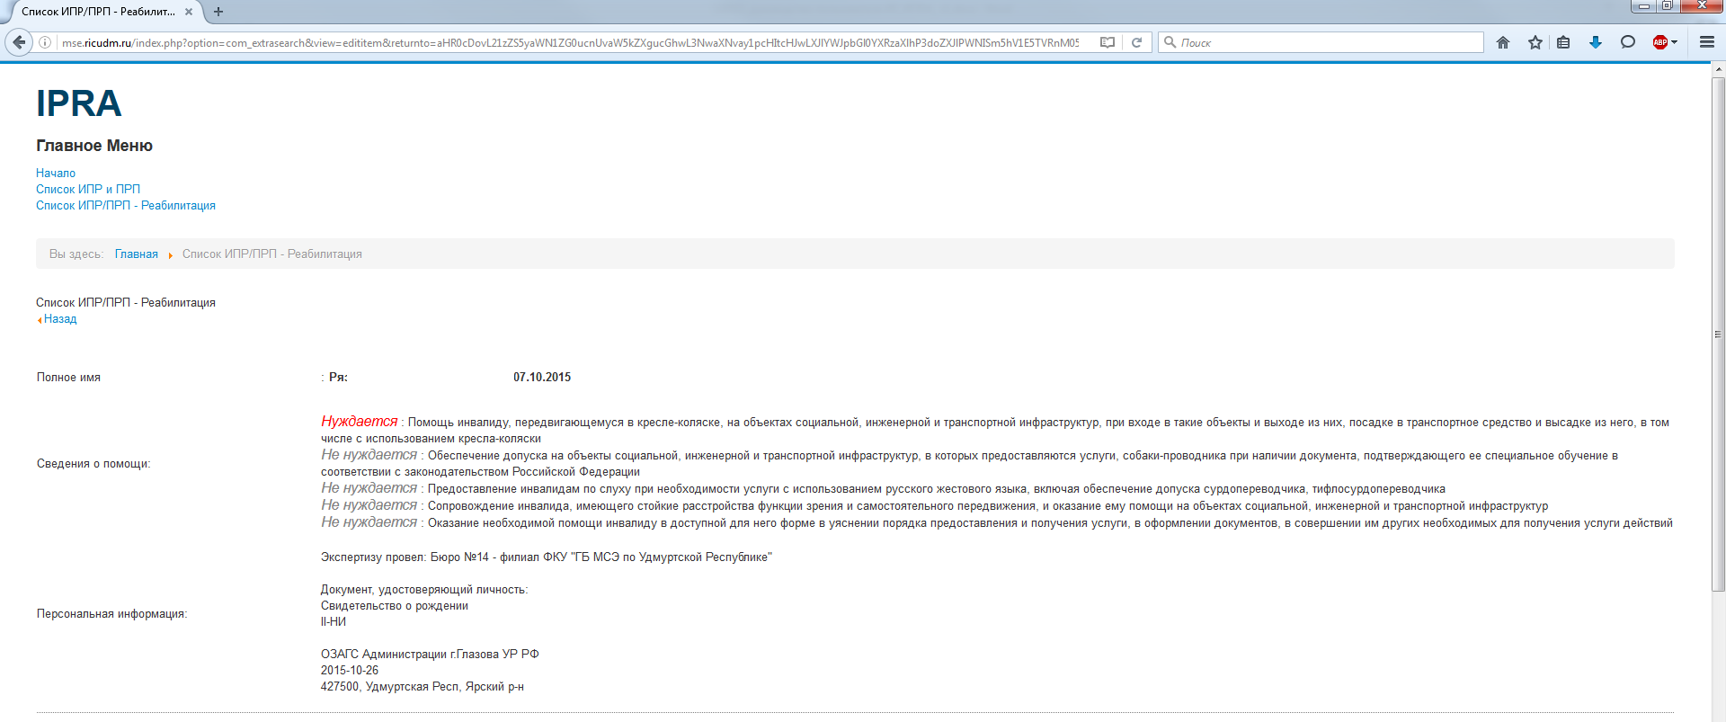
  - Информация о видах помощи и персональная информация

  - Информация о ТСР
  - Информация о типе, подтипе и наименовании мероприятия, а также о дате исполнения мероприятия и его исполнителе
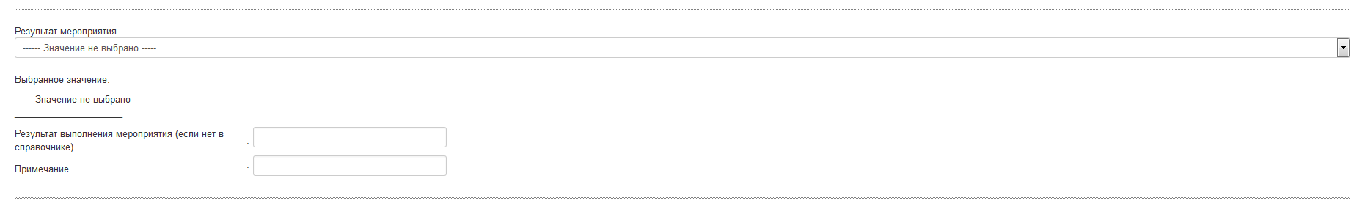
  - Информация о результате исполнения мероприятий и дополнительное поле «Примечание»

Пользователь заполняет данные по следующим полям:
- [Рисунок 28,29] в полях «Тип мероприятия» (выбор из выпадающего списка), «Подтип мероприятия» (выбор из выпадающего списка) и «Мероприятие» (выбор из выпадающего списка или можно указать наименование мероприятия вручную);
- [Рисунок 29] в полях «Исполнитель мероприятия» (выбор из выпадающего списка или можно указать исполнителя вручную) и «Дата выполнения мероприятия» (выбор из календаря или вручную);
- [Рисунок 30] в поле «Результат мероприятия» (выбор из выпадающего списка или можно указать результат вручную);
- [Рисунок 30] поле «Примечание» является дополнительным, в нём можно указать, например, реквизиты контракта по ТСР.
После заполнения всех данных пользователю необходимо кликнуть на кнопку «Сохранить» и вся информация по данному мероприятию ИПРА запишется в БД ИС «ИПРА».
Внимание! Можно не заполнять данными все поля сразу, а ввести имеющуюся информацию, обязательно нажать на кнопку «Сохранить» и вернуться к редактированию мероприятия позже и дозаполнить его профиль полностью.
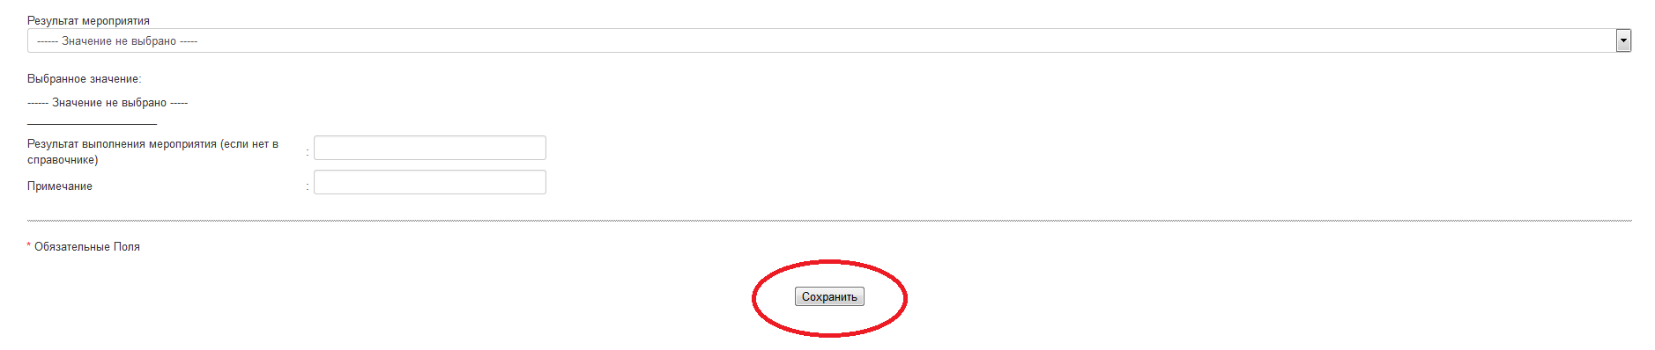
  - Кнопка «Сохранить» в профиле мероприятия

После того, как профиль мероприятия заполнен полностью появляется отметка в окне с списком мероприятий ИПРА, подтверждающая данное событие.
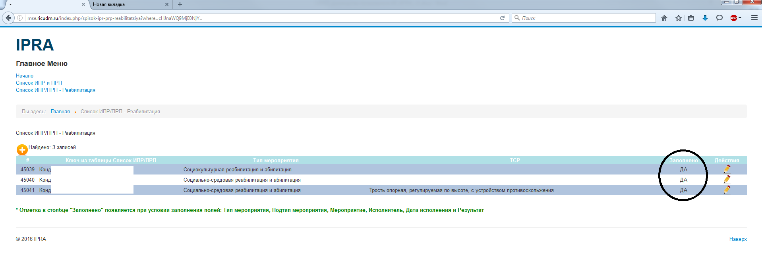
  - Отметка о заполнении профиля мероприятий

Внимание! Отметка в столбце «Заполнено» появляется при условии заполнения полей: «Тип мероприятия», «Подтип мероприятия», «Мероприятие», «Исполнитель мероприятия», «Дата исполнения мероприятия» и «Результат»
Если есть необходимость в добавлении нового мероприятия, т.е. вне предусмотренных ИПРА, то это можно сделать кликнув на «плюс» .
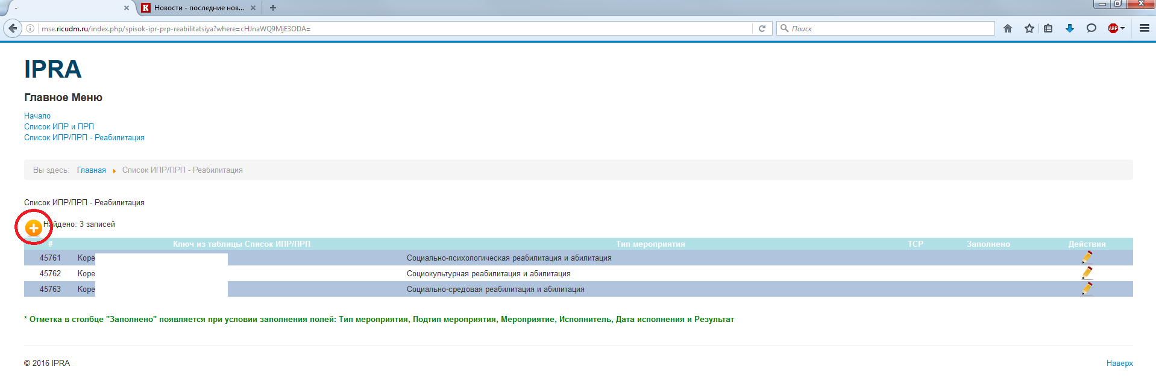
  - Добавление нового мероприятия

После чего, откроется пустой профиль нового мероприятия, который необходимо заполнить и записать данные по кнопке «Сохранить».
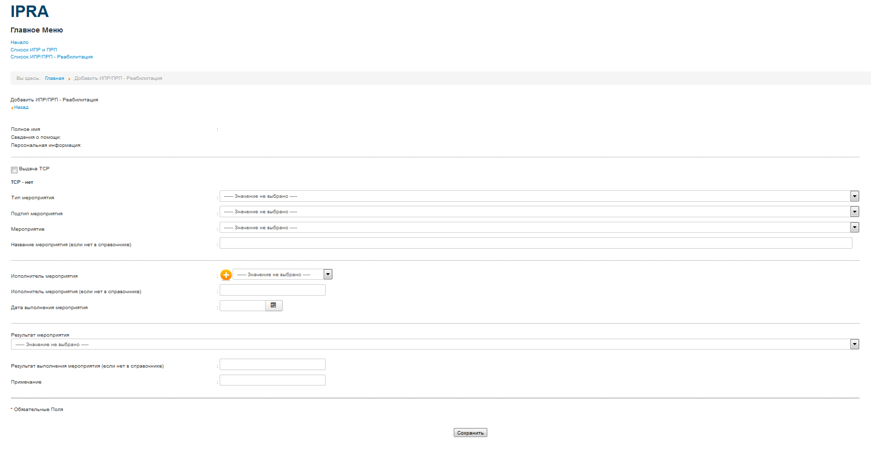

После того, как все мероприятия в рамкой одной ИПРА заполнены, данная ИПРА переходит в разряд завершенных и скрывается с основной страницы Портала, вернуться к ней можно активировав фильтр «Заполнено».
  - Работа фильтра по заполненным ИПРА

5.6 Работа с редактированием медицинской органиазации исполняющей мероприятия ИПРА.
Для перехода на страницу редактирования медицинской организации исполняющей мероприятия ИПРА необходимо кликнуть на наименование МО выписки в которой необходимо изменнить оргнизацию в стобце «мед. орг»(рис. 36) После этого загрузиться страница редактирования медицинской организации (рис .37).
Для изменения медицинской организации необходимо выбрать из справочника в нисподающем меню оргнизацию в которую необходимо перенаправить выписку ИПРА (рис 37).

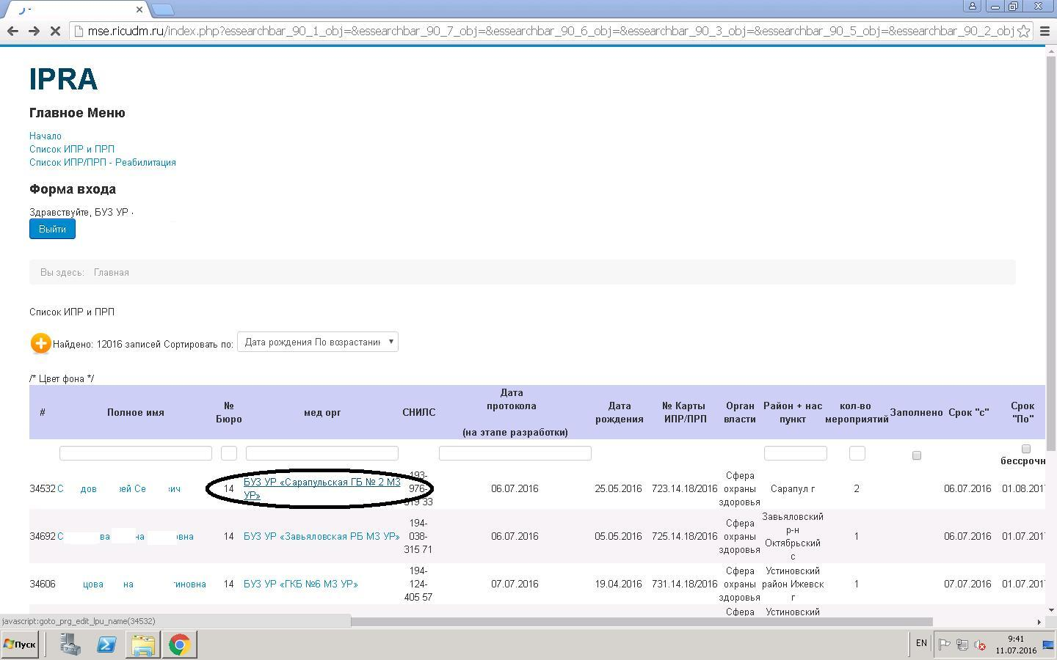
Рисунок 36 Переход на страницу редактирования МО исполняющей мероприятия ИПРА

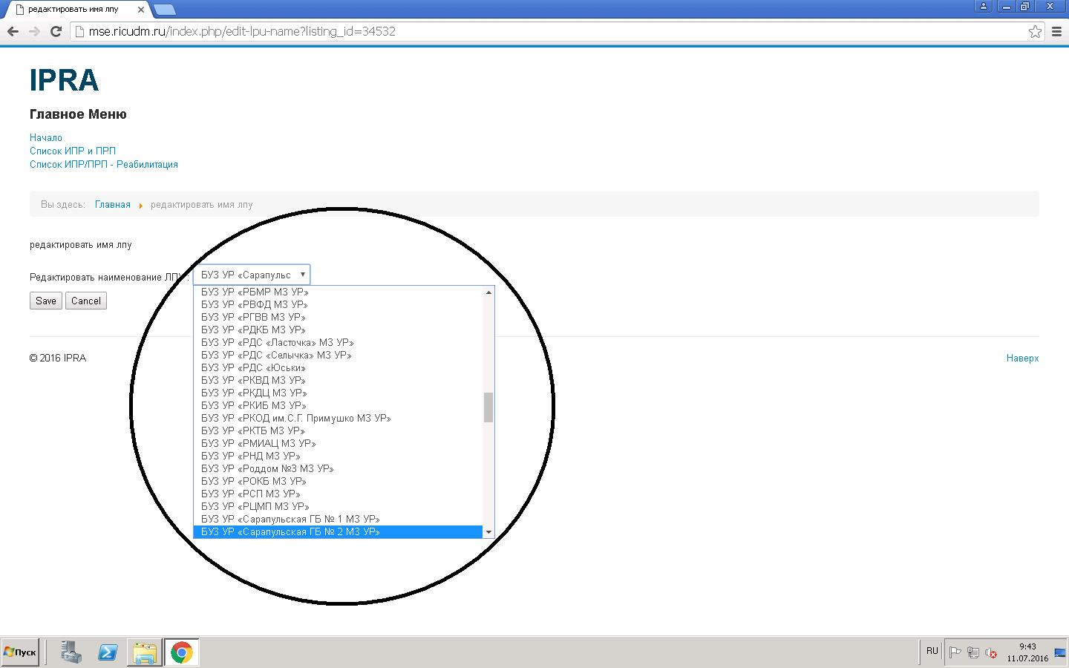
Рисунок 37 Редактирование медицинской оргнизации.
Для сохранения изменений необходимо нажать кнопку «save» (рис. 38)

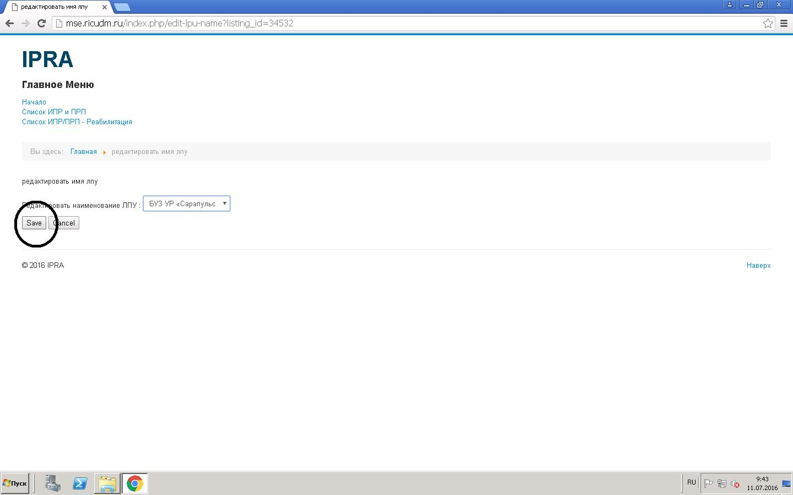
Рисунок 38 Сохранение изменения МО.

Аварийные ситуации

Сообщения, выдаваемые порталом
В случае невозможности Портала по каким-либо причинам продолжить выполнение команд, появляются сообщения в текущем окне веб-браузера с описанием ошибки и технической информацией.

Действия в аварийных ситуациях
Если в процессе работы Портал перестает реагировать на действия пользователей необходимо обратиться в службу поддержки технического администратора ИС «ИПРА» по телефону 8 (3412) 57-36-63 или через электронную почту support@ricudm.ru. В обращении через электронную почту кратко описать проблему, по возможности, приложить к электронному письму поясняющие скриншоты.
В случае массового сбоя технический администратор ИС «ИПРА» производит восстановление данных из резервной копии БД.
При нарушении работы с данными, созданными или отредактированными, пользователи заново вводят данные, измененные с момента создания последней резервной копии БД.

Лист регистрации изменений
Лист регистрации изменений
Изм. | Номера листов |  |  |  | Всего листов (страниц) в докум. | № докум. | Входящий №  сопроводительного докум. и дата | Подп. | Дата
 | Измененных | Замененных | Новых | Аннулированных

